《自动控制原理A》第一、二周（5次课，10学时）学生成绩汇总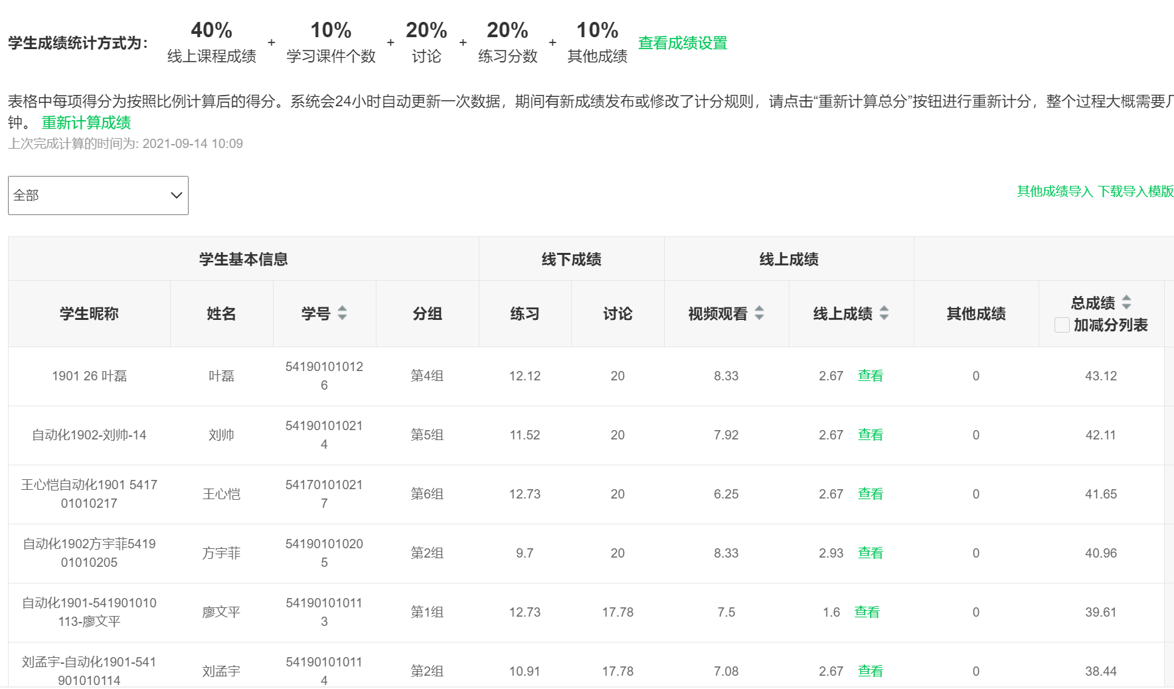
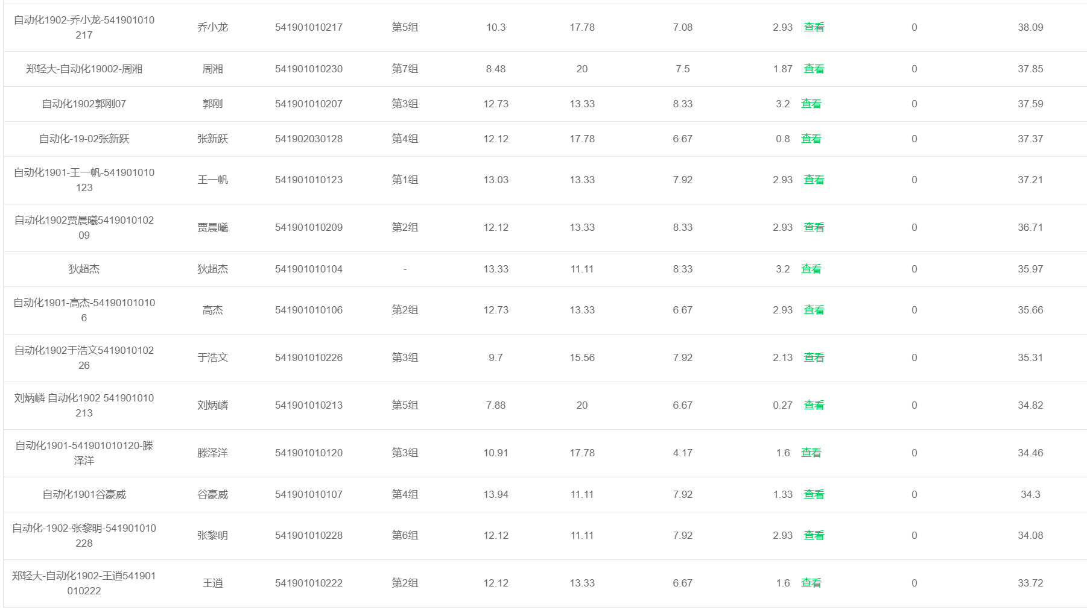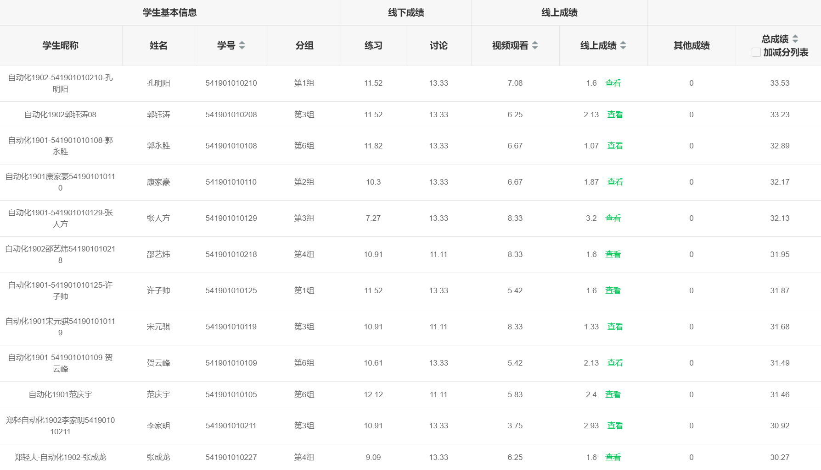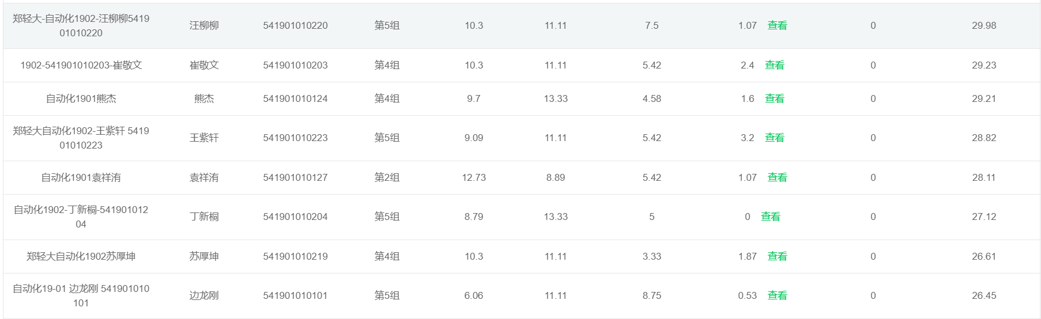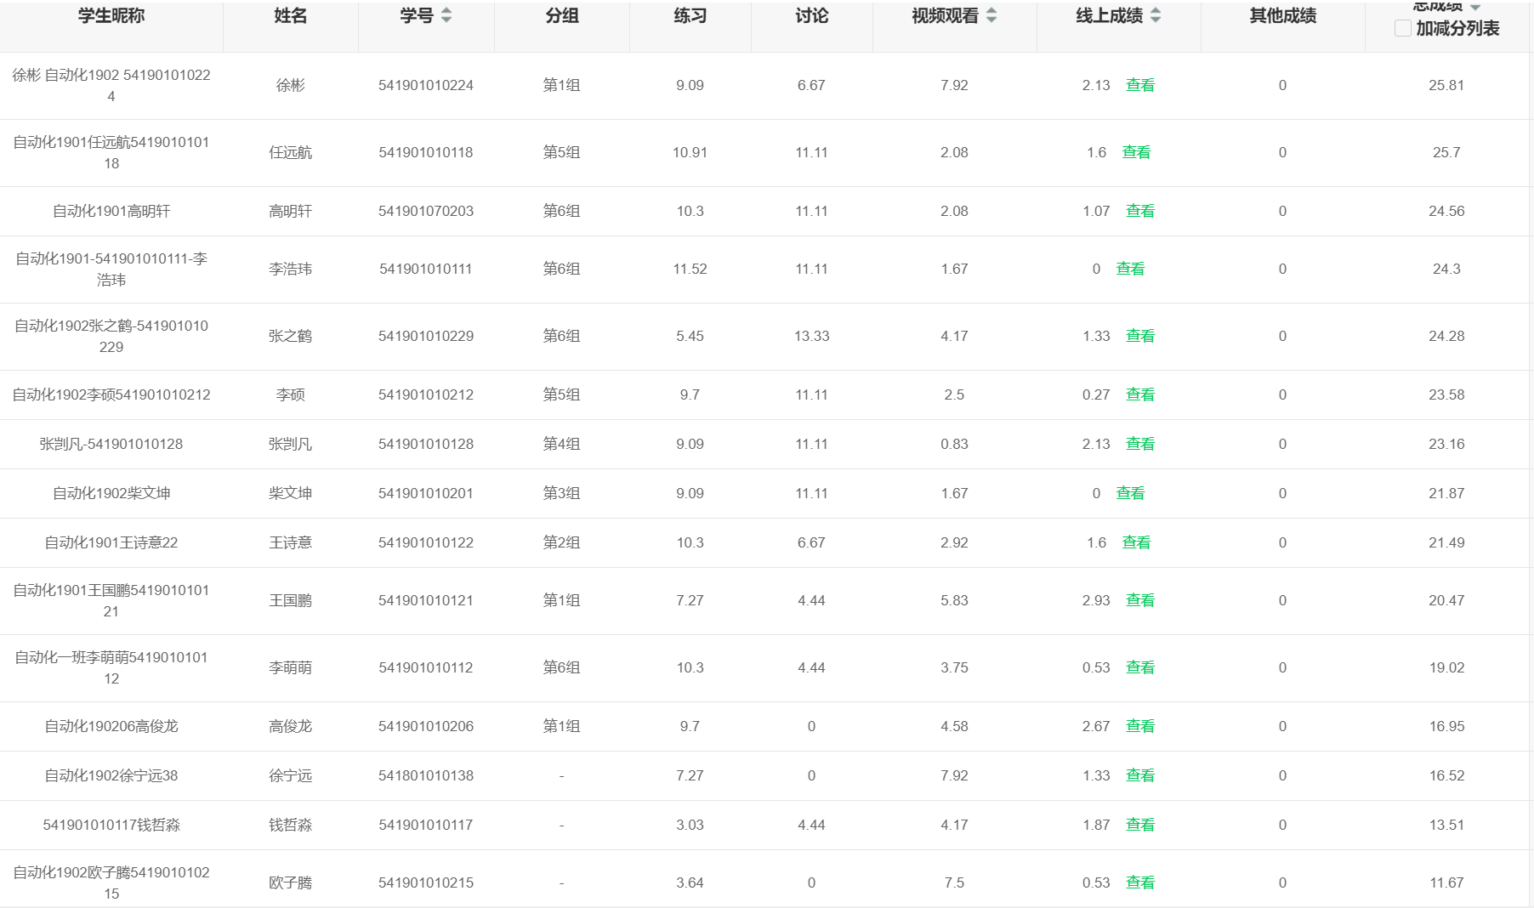
1. 本次对五位同学提出过程预警：李萌萌，高俊龙，徐宁远，钱哲淼，瓯子腾
2. 任课教师联系学生，了解学生的最近学习状况、存在的问题或困难，进行课外辅导帮扶。

